Formare continuă la Casa Corpului Didactic Hunedoara - iunie 2016

Pe fondul ultimelor dezbateri mai fierbinți ale unor subiecte din domeniul educației - greva profesorilor, debutul bacalaureatului 2016 - o discuție despre educația adulților, despre calendare și week-end-uri de formare sau despre dezvoltare profesională este posibil să treacă neobservată. Un ochi mai atent ar putea descoperi însă în această zonă aspecte care merită cunoscute.

Toate cele deja enumerate gravitează în jurul ideii de perfecționare a pregătirii cadrelor didactice pentru exercitarea meseriei lor, pentru lucrul la clasă cu elevii și nu numai: prin cursurile organizate, Casa Corpului Didactic Hunedoara oferă șanse de dobândire a multor alte priceperi, deprinderi, competențe: în domeniul proiectelor europene, al lucrului cu copiii cu cerințe educative speciale, al comunicării sau evaluării didactice.

Despre toate acestea și despre multe altele discutăm cu D-na prof. Adriana Almășan, directoarea instituției amintite:

- De obicei nu se știe că, până la chemarea cursanților în sala de curs, se desfășoară foarte multă muncă - de proiectare, organizare și identificare a soluțiilor, uneori a resurselor financiare care nu sunt întotdeauna la îndemână. Suntem o echipă mică, dar facem toate acestea ca să putem oferi, în fond, programe de calitate, care să răspundă unor nevoi reale ale colegilor noștri ori prin care să poată fi îmbunătățit ceva în școală.

Anual, reușim să desfășurăm câteva zeci bune de programe, pe teme diverse, unele răspunzând punctual unor priorități ale momentului. Aș putea menționa în acest sens cursurile deja derulate, în acest an, pe tema istoriei recente, a lucrului la clasa pregătitoare sau pentru abordarea cu succes a examenului de definitivare în învățământ. Avem aproape patruzeci de cursuri încheiate, la care au participat, întro formă sau alta, peste 3000 de cursanți.

- Dar care sunt prioritățile momentului, la CCD?

- Sfârșitul anului școlar coincide aproximativ cu finalul anului de formare continuă. Dar aceasta nu înseamnă că nu avem și proiecte pentru viitorul apropiat, adică proiecte care vor continua cel puțin în prima parte a vacanței profesorilor. Se știe că, la fel ca în alte domenii, timpul școlar e un timp încărcat și chiar supraîncărcat. Cursurile noastre se desfășoară, cel mai adesea, la sfârșit de săptămână. De aceea încercăm să profităm de săptămânile care urmează.

De exemplu, vom încheia cele patru - cinci programe cu credite, care au de regulă o durată mai mare. Printre acestea, ,,IC3 - Educator pentru școala digitală'' - program prin care se obține o certificare internațională în utilizarea calculatorului. Pe această temă, instituția noastră a fost vizitată, zilele trecute, de Dl. David Ford, reprezentant CERTIPORT, organizație internațională de top în acest domeniu și care a fost satisfăcut de activitățile asistate.

Mai derulăm de asemenea, împreună cu specialiști în domeniul psihologiei și dezvoltării organizaționale de la Universitatea ,,Babeş-Bolyai'' Cluj Napoca, programul ,,Perspective SOCEM'' pe tema dezvoltării social-cognitive și emoționale la copii și adolescenți.

Urmează apoi să încheiem programele postuniversitare de pregătire psihopedagogică - nivelul 1 și 2, pentru care beneficiem de colaborarea unor cadre didactice universitare. Tot cu formatori universitari se derulează programul despre aminteam mai devreme și care este adresat candidaților la examenul național de definitivat - sesiunea 2016 sau cel intitulat ,,Pedagogie - curriculum, instruire, evaluare - abordări inovative'', la care au fost invitați profesori de toate specialitățile.

- Alte proiecte?

- Sunt multe. Amintesc doar că vom fi implicați, pe componenta de formare a profesorilor, în Proiectul privind Învățământul Secundar din România (ROSE), proiect finanțat prin Banca Mondială și implementat de către Ministerul Educației, până în anul 2022. Proiectul are o țintă precisă: reducerea abandonului în învățământul secundar și terțiar și creșterea ratei de promovare a examenului de bacalaureat.

Dorim să oferim, până la debutul noului an școlar, o pregătire mai bine țintită pe componenta formativă a activităților din școală. Lucrăm astfel la un proiect, ,,Școala de vară 2016 - Programe de formare continuă în domeniul educației civice''. Vor fi abordate teme din domenii cum ar fi: educația pentru incluziune și egalitatea de șanse, educația pentru drepturile omului, educația de gen, antidrog, anticorupție, antreprenorială și altele. Activitățile vor fi finanțate din surse bugetare. Mai sunt și altele, dar mă opresc aici.

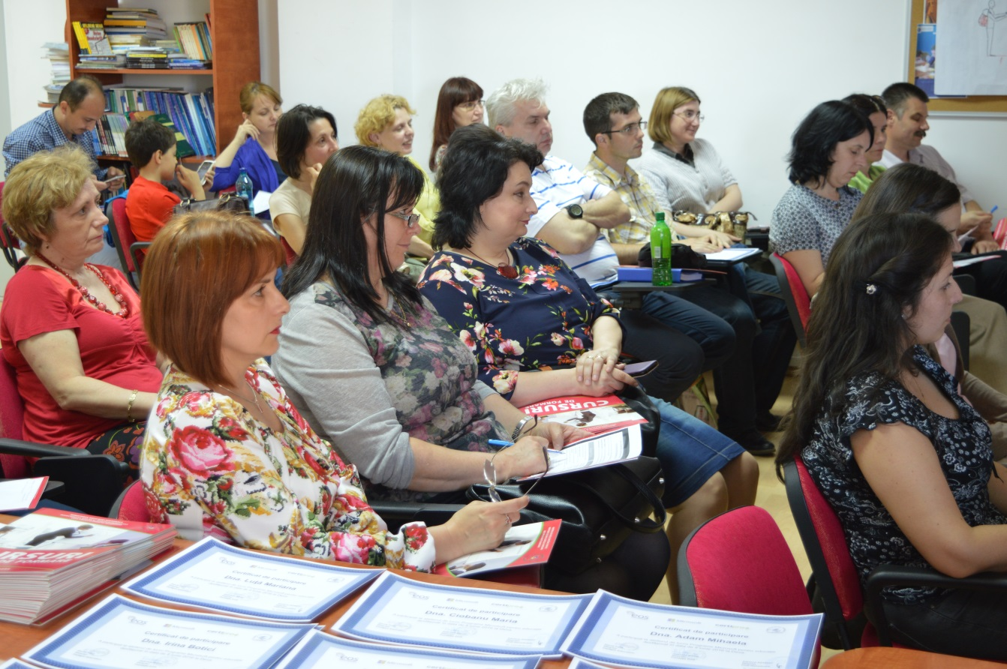
- Vă dorim mult succes!

